没有战火的叙利亚该有多美

原创 有里儿有面 [有理儿有面](javascript:void(0);)

**有理儿有面**

微信号 youli-youmian

功能介绍 你说是不是

2021-11-17[原文](https://mp.weixin.qq.com/s?__biz=Mzg3MjEyMTYyNg==&mid=2247545408&idx=1&sn=f8b506da0d9371bcbeab698f688d5902&chksm=cef66635f981ef23839534fd039fbe996b717690253bdd061c9997dd3bb820962c6e0b84f96f&scene=27#wechat_redirect&cpage=19) 发表于

收录于合集





**全文共2213字，图片10张，预计阅读时间为6分钟。**

**文章首发于“有理儿有面”（youli-youmian），欢迎大家在朋友圈和微信群转发。**

**公众号及其他平台转载请在后台留言。**



▼

若不是战争的残酷，想必大多数人一生都不会认识这样一个国度——饱受风霜，却绚丽异常的叙利亚。

**文明的万花筒**

在距今数十万年至数万年前，直立人和智人在叙利亚所在的这片土地上繁衍生息。从狩猎采集到驯化动物，从石器打磨到制作彩陶，无不展现着早期人类文明的朴拙之美。

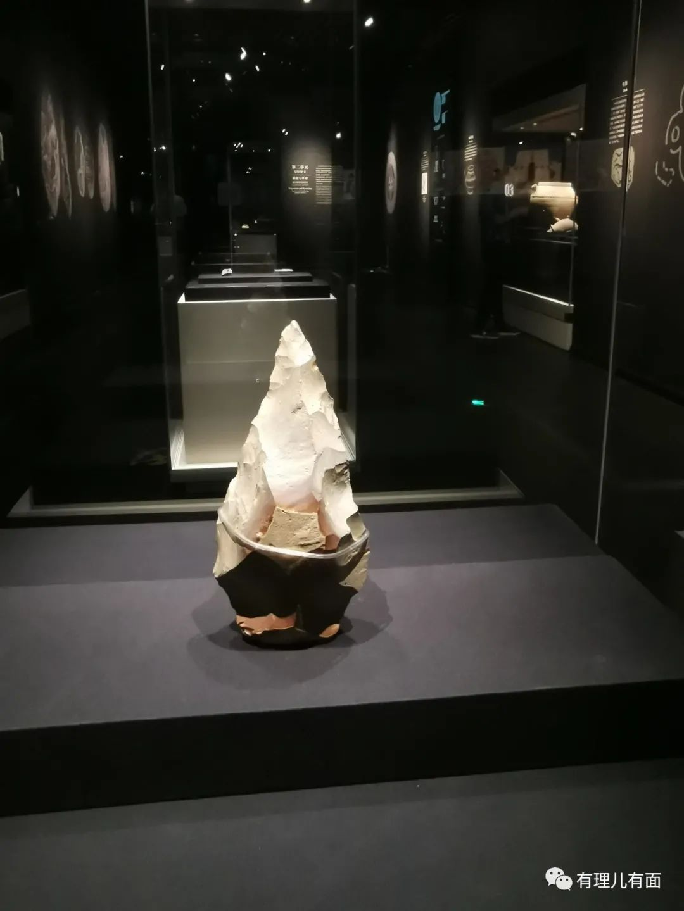

随着铁器时代的来临，叙利亚首都大马士革日渐成为重要的商业城市，教堂、清真寺、市场、学校以及城堡鳞次栉比，俯近那斑驳的墙面，仿佛都可听见历经万年的低语。1979年，大马士革古城成为第一个被联合国教科文组织列入《世界遗产名录》的叙利亚遗址。

三千七百多年前，巴比伦国王汉谟拉比在这里颁布了世界上现存的第一部较为完备的成文法典，篆刻在泥板上的阿卡德楔形文字至今依然清晰可见。即便风化千年，那古老的誓言也如苏美女神般让人无法忘怀。

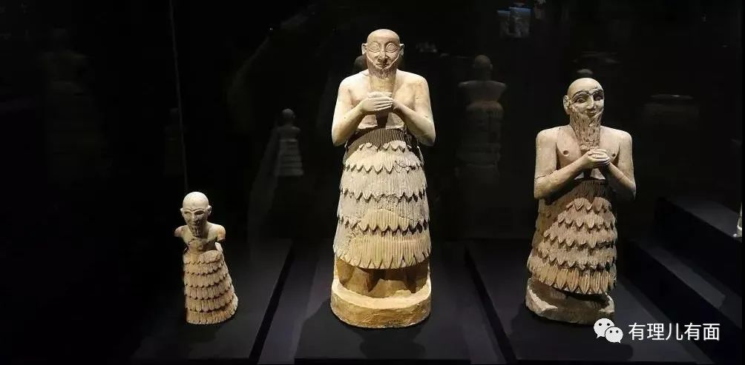

由于地处亚非欧三大洲的十字路口，叙利亚自古以来便因这极其重要的地理位置常年陷入战火。从公元前8世纪起，亚述帝国、马其顿帝国、罗马帝国、阿拉伯帝国、欧洲十字军、埃及马穆鲁克王朝和奥斯曼帝国轮番统治着叙利亚，给这片土地带来了多种文化交融的机遇，让这里变得独具一格、独一无二，宛如一部壮丽的史诗，绚烂多姿。

人们称叙利亚首都大马士革为“人间的花园”“地上的天堂”。

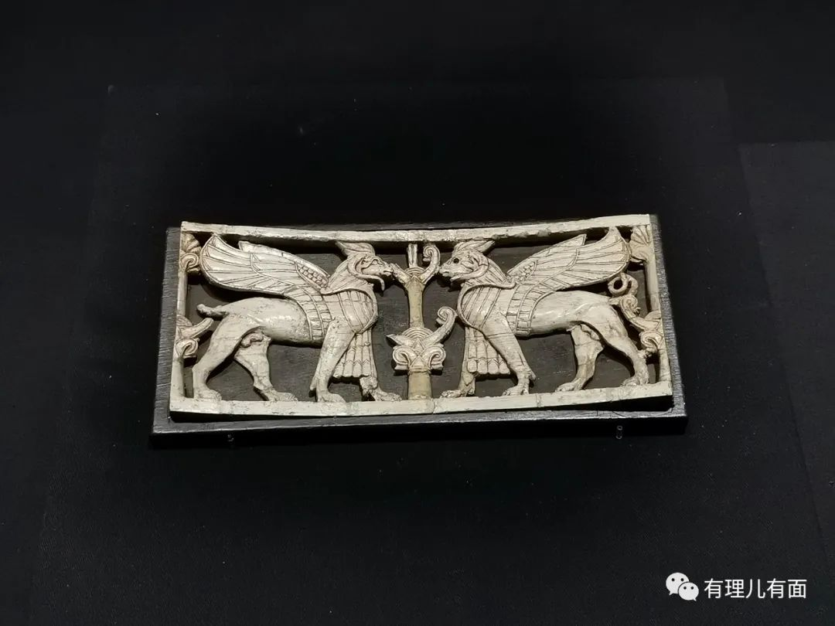

**中叙文化交流**

中国与叙利亚之间的贸易往来历史悠久，文化交流丰富多彩。早在西汉时期，叙利亚便是中国古代丝绸之路的中继站，助力这条经济命脉向欧洲与埃及延展。

在叙利亚大马士革国家博物馆中，一只与天空颜色相近的蓝绿色釉陶碗静静地停留在时光里。这种陶坯的改良手法极大可能模仿于中国的制瓷技术，毕竟在那个年代里，远销海外的“华瓷”已在叙利亚地区及其他阿拉伯地区盛行。

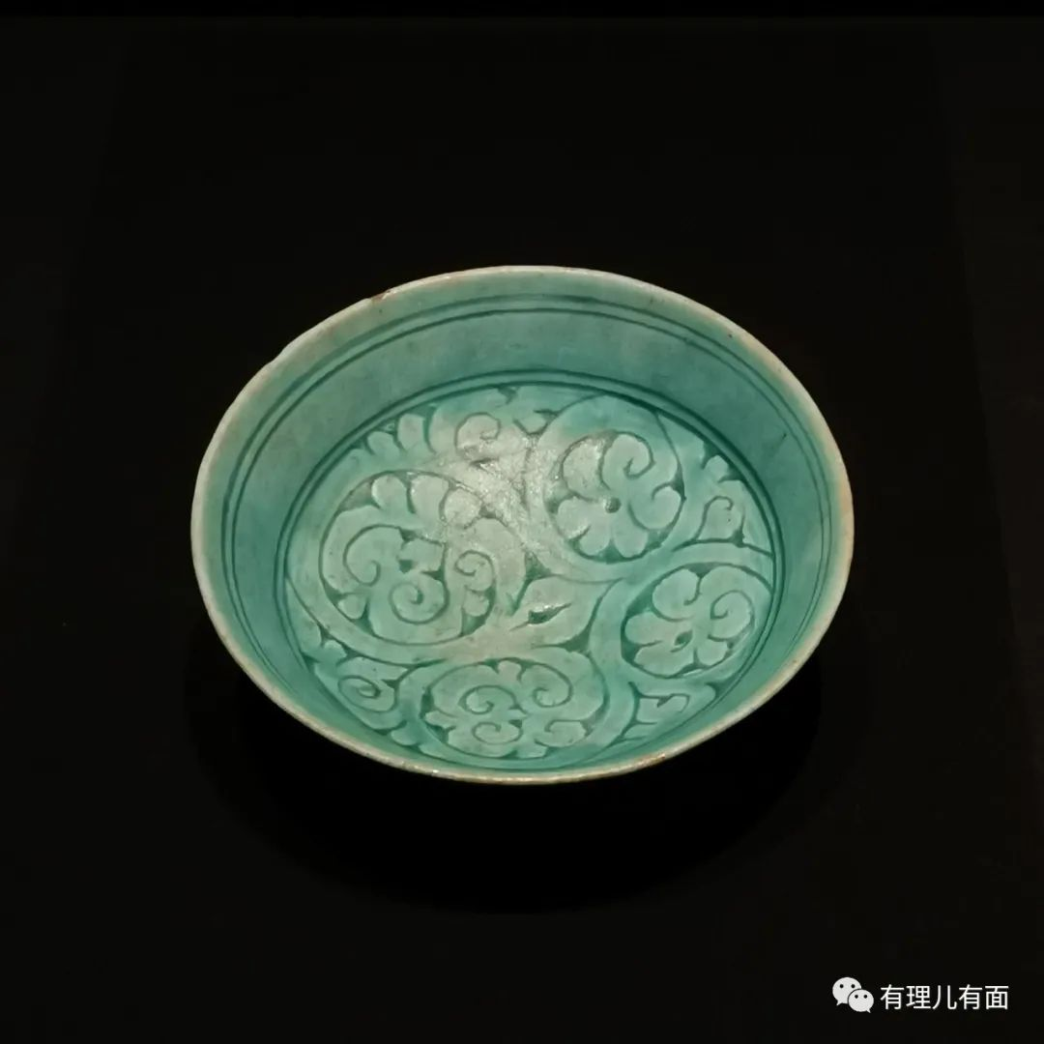

大唐盛世，起源于叙利亚和小亚细亚地区的“大秦景教”成为最早传入中国的基督教派。沿着丝绸之路来到长安的叙利亚传教士阿罗本，被太宗皇帝奉为贵宾，以礼待之，并于贞观十二年下诏准许景教在大唐传播，彰显了唐王朝空前的开放态度以及强盛的国力水平。

而出土于莫高窟的叙利亚文《圣经·诗篇》，则成为中叙友好往来的强有力见证，更是研究中西交流史的重要资料。

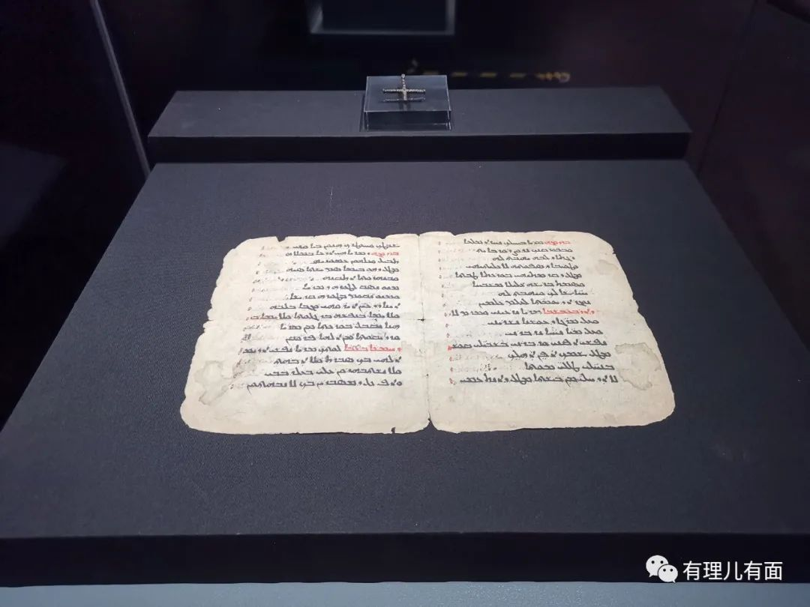

如今的叙利亚，是中国“一带一路”的沿线国家，是中国重要的战略合作伙伴。在今年8月中叙建交65周年的小型招待会上，中国驻叙利亚大使冯飚与叙方米格达德外长纷纷为这难能可贵的情谊发表致辞，深化两国关系，携手并肩共建“一带一路”、共创人类命运共同体，是中叙双方共同的愿景。

**战火下的满目疮痍**

翻阅叙利亚绚烂多姿的历史文化后，再看眼下这个战火纷飞的国度，苍凉、惋惜之情溢于言表。

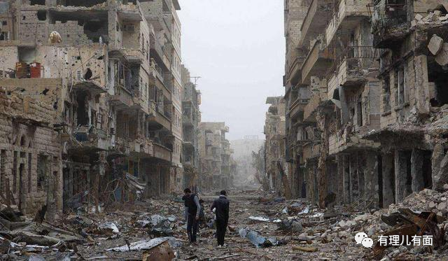

2011年，叙利亚内战爆发，政府军与反对派之间展开生死较量。至今十年间，至少38万叙利亚民众死于战乱，约560万人沦为难民，更有620万平民在那片满目疮痍的土地上流离失所。

在上月底刚刚结束的第七届意大利锡耶纳国际摄影展上，一张独腿父亲抱起没有四肢儿子的照片摘得了年度摄影奖桂冠。这幅作品出自土耳其摄影师阿斯兰之手，名为《生活的艰辛》。

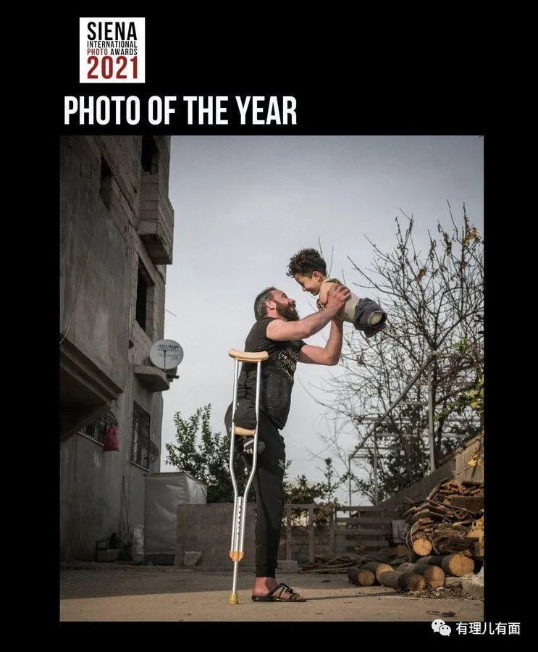

如照片所示，二人均为残疾，生活的艰难可想而知。更令人震惊的是二人残疾的原因，父亲在叙利亚生活时遭遇轰炸，失去了右腿，儿子因叙利亚战争中的毒气攻击，先天发育不全。

但是这对叙利亚难民父子却四目相对，面带笑容。这笑，真是让人心碎。

据联合国2020年发布的一项统计显示，叙利亚12岁以上的人口中，残疾人数已高达27%，约为370万。而这个残忍的数据比全世界残疾人口占比总人口数高出12%，比和平安定的中国高出20.8%。

**幕后黑手**

与其他遭受战火摧残的中东国家一样，叙利亚战争的背后也离不开美丽国的染指与操弄。

2015年，美国以打击极端组织为由正式出兵叙利亚。然而这个以“反恐”为名的出兵行动，却没有支持叙利亚政府，而是支持叙利亚反对派，为叙利亚人眼中的极端组织、恐怖组织送去了武器弹药。

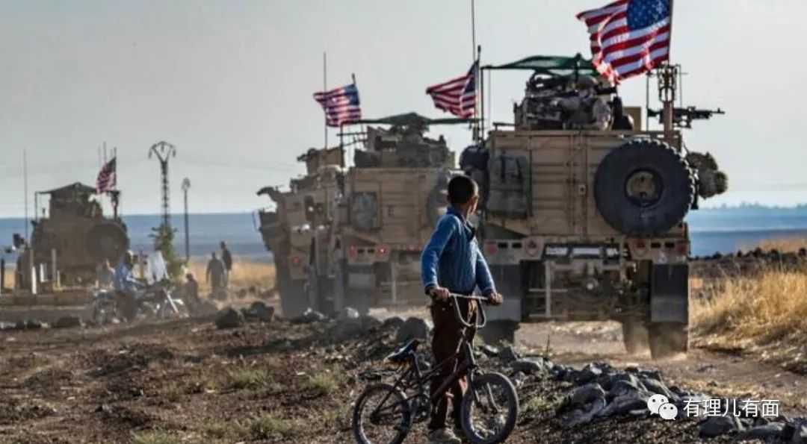

究其原因，只不过是反对派更临近石油资源丰富的叙利亚东北部地区。据叙利亚石油部长图迈赫表示，美国及其支持的武装力量已经控制了叙利亚东北部90%的石油资源，对叙利亚经济造成超过920亿美元的损失。

“保护油田”已成为美国明目张胆在叙利亚驻军的借口，“越反越恐”已成为美国所谓的“正义之战”常态。

《纽约时报》11月13日透露，美空军曾于2019年在叙利亚发动空袭，导致约70名妇女儿童死亡，美军从未公开承认此事，一直在掩盖事实。

除了面对硝烟弥漫的战场，叙利亚人民还要面对美国不断施加的政治和经济制裁。在美国的控制下，作为农作物主产区的叙利亚东北部地区，生产的小麦、玉米等无法售卖给叙利亚政府，致使大量无辜平民难以饱腹。

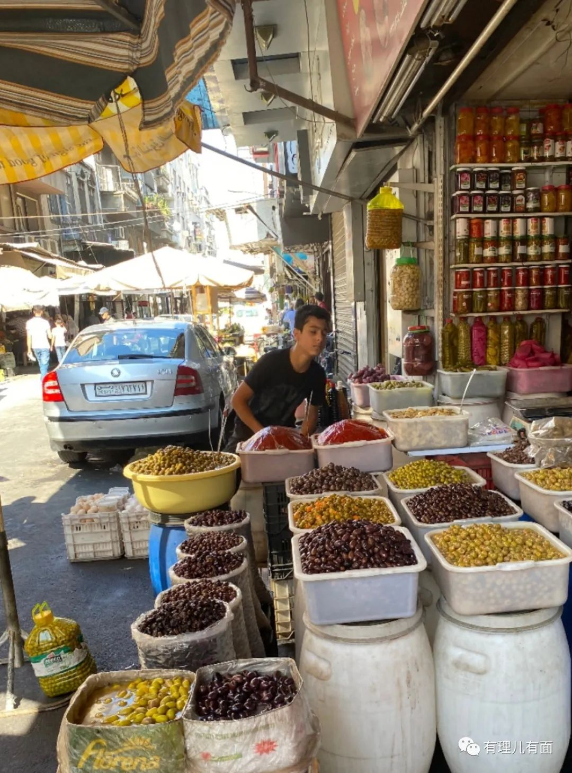

加之美国严密的物资封锁，拥有丰富石油资源的叙利亚不得不面临缺电的困境。即便在经济条件最好的大马士革，普通居民每天也只能享有2至6小时的通电时间。

美国所谓的打击恐怖主义，给叙利亚人民带来的只有生活的苦难和生存的艰辛。“请美国带着他们的军队和制裁离开，把叙利亚还给我们”，这是来自叙利亚人民心底最迫切的呐喊！

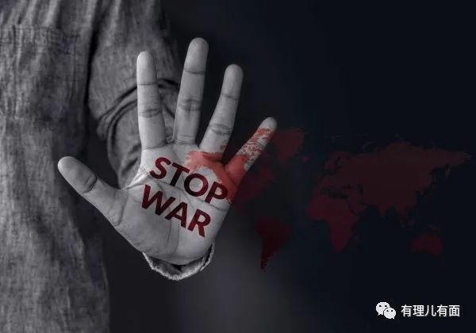

曾经的叙利亚，沐浴着地中海的风，浸润着两河流域的雨，守候着阿拉伯沙漠的落日，聆听着丝绸之路上断断续续的驼铃...

可以想象，若是没有这残酷的战火，承载着万年前人类文明起源、千年前中欧文化交流成果的叙利亚该有多美。若没有那些只为巩固自身霸权而肆意摧毁他人家园的累累罪行，融汇亚非欧三大洲文化、和平友好发展经贸的叙利亚该有多美。

战争一开始，地狱便打开，唯有和平与爱，才是人们永恒的期盼。

**图片来自网络**





**关注公众号：**

**有理儿有面**

**理   性｜   揭   秘｜   探   讨**







有里儿有面

**微信扫一扫赞赏作者** **赞赏**

已喜欢，对作者说句悄悄话

取消

**发送给作者**

**发送**

最多40字，当前共字

 人赞赏

上一页 1/3 下一页

长按二维码向我转账

受苹果公司新规定影响，微信 iOS 版的赞赏功能被关闭，可通过二维码转账支持公众号。

### 精选留言

用户设置不下载评论